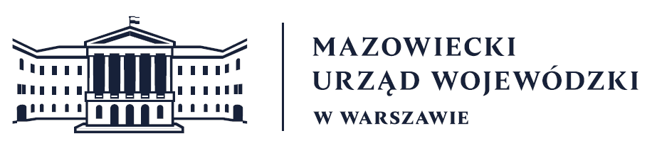
Wydział Bezpieczeństwa i Zarządzania Kryzysowego
Warszawa, dnia 06.05.2026 r.
WBZK-I.6335.4.125.2026

PROGNOZA POGODY DLA WOJ. MAZOWIECKIEGO

Ważność: od godz. 07:30 dnia 06.05.2026 do godz. 07:30 dnia 07.05.2026
W dzień zachmurzenie duże z większymi przejaśnieniami. Przelotne opady deszczu, lokalne burze, także z gradem i zwłaszcza na północy regionu. Prognozowana suma opadów punktowo do 10-15 mm. Temperatura maksymalna od 21°C na północnym zachodzie do 26°C w centrum i na południu. Wiatr słaby i umiarkowany, okresami porywisty, przeważnie z kierunków zachodnich. W czasie burz porywy wiatru do około 65 km/h.
W nocy zachmurzenie duże z większymi przejaśnieniami. Przelotne opady deszczu,
na południu możliwe zanikające burze i tam punktowo możliwa suma opadów do około 10 mm. Temperatura minimalna od 7°C na północnym zachodzie do 13°C na południu. Wiatr słaby,
z kierunków zachodnich, skręcający na północny.

PROGNOZA POGODY NA KOLEJNĄ DOBĘ

Ważność: od godz. 07:30 dnia 07.05.2026 do godz. 07:30 dnia 08.05.2026
W dzień zachmurzenie duże z większymi przejaśnieniami. Przelotne opady deszczu.
Na południu możliwe burze. Prognozowana suma opadów punktowo do 15 mm.
Temperatura maksymalna od 15°C na północy do 22°C na południu. Wiatr słaby
i umiarkowany, z kierunków północnych. W czasie burz wiatr w porywach do około 60 km/h.
W nocy zachmurzenie duże z większymi przejaśnieniami. Przelotne opady deszczu, początkowo miejscami burze, głównie na południu regionu. Temperatura minimalna od 7°C
do 9°C. Wiatr początkowo umiarkowany, później słaby, przeważnie północny, jedynie w czasie burz porywisty.
Dyżurny synoptyk: Karolina Kierklo
Godzina i data wydania: godz. 06:04 dnia 06.05.2026
Dyżurny WCZK
Krzysztof Wyszyński

